## 基础课39 空间直线、平面的垂直

### 课时评价·提能

#### 基础巩固练

1. 下面四个说法：①如果一条直线垂直于一个平面内的无数条直线，那么这条直线和这个平面垂直；②过空间一定点有且只有一条直线和已知平面垂直；③垂直于同一平面的两条直线互相平行；④经过一个平面的垂线的平面与这个平面垂直.其中正确的说法个数是（ C ）.

A. 1 B. 2 C. 3 D. 4

[解析]如果一条直线与一个平面内的无数条平行线垂直，那么这条直线可能在平面内，可能与平面平行，也可能与平面斜交，故①错误；由线面垂直的性质可知，过空间一定点有且只有一条直线和已知平面垂直，故②正确；由线面垂直的性质可知，垂直于同一平面的两条直线互相平行，故③正确；由面面垂直的判定定理可知，经过一个平面的垂线的平面与这个平面垂直，故④正确.故选.

2. 已知，是不同的直线， $α$， $β$ 是不同的平面，则下列条件能使 $n⊥α$ 成立的是（ B ）.

A. $α⊥β$， $n⊂β$ B. $α//β$， $n⊥β$ C. $α⊥β$， $n//β$ D. $m//α$， $n⊥m$

[解析]由 $α⊥β$， $n⊂β$，不能说明 $n$ 与 $α$ 的关系， $A$ 错误；由 $α//β$， $n⊥β$ 能够推出 $n⊥α$， $B$ 正确；由 $α⊥β$， $n//β$ 可以得到 $n$ 与平面 $α$ 平行、相交或在平面 $α$ 内， $C$ 错误； $m//α$， $n⊥m$，则 $n$ 与平面 $α$ 可能平行，错误.故选.

3. 如图，在三棱锥 $D-ABC$ 中，若 $AB=CB$, $AD=CD$， $E$ 是 $AC$ 的中点，则下列说法中正确的是（ C ）.

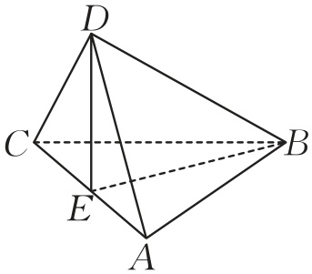

A. 平面 $ABC⊥$ 平面 $ABD$

B. 平面 $ABC⊥$ 平面 $BCD$

C. 平面 $ABC⊥$ 平面 $BDE$，且平面 $ACD⊥$ 平面 $BDE$

D. 平面 $ABC⊥$ 平面 $ACD$，且平面 $ACD⊥$ 平面 $BDE$

[解析]对于 $C$，因为 $AB=CB$, $AD=CD$， $E$ 是 $AC$ 的中点，所以 $DE⊥AC$, $BE⊥AC$，因为 $DE∩BE=E$， $DE⊂$ 平面 $BDE$, $BE⊂$ 平面 $BDE$，所以 $AC⊥$ 平面 $BDE$，因为 $AC⊂$ 平面 $ABC$，所以平面 $ABC⊥$ 平面 $BDE$，同理，平面 $ACD⊥$ 平面 $BDE$， $C$ 正确；对于 $A$， $B$，由于平面 $ABC⊥$ 平面 $BDE$，而平面 $BDE∩$ 平面 $ABD=BD$，故平面 $ABC$ 与平面 $ABD$ 不垂直，同理可得，平面 $ABC$ 与平面 $BCD$ 不垂直， $A$， $B$ 错误；对于 $D$，平面 $ABC$ 与平面 $ACD$ 不一定垂直，错误.故选.

4. [2024·济南摸底]若 $P$ 是 $△ABC$ 所在平面外一点，且 $PA⊥BC$， $PB⊥AC$，则点 $P$ 在 $△ABC$ 所在平面内的射影 $O$ 是 $△ABC$ 的（ D ）.

A. 内心 B. 外心 C. 重心 D. 垂心

[解析]如图所示，因为 $PA⊥BC$, $PO⊥BC$，且 $PA∩PO=P$， $PA$， $PO⊂$ 平面 $PAO$，

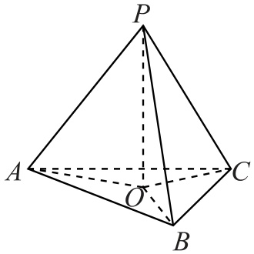

所以 $BC⊥$ 平面 $PAO$，所以 $BC⊥OA$，

同理， $OB⊥AC$，所以 $O$ 是 的垂心.故选.

5. （改编）阅读下面题目及其证明过程，在横线处应填写的正确结论是（ C ）.

如图，在四棱锥 $P-ABCD$ 中，底面 $ABCD$ 是正方形， $O$ 是正方形 $ABCD$ 的中心， $PO⊥$ 底面 $ABCD$， $E$ 是线段 $PC$ 上的任意一点，求证：平面 $PAC⊥$ 平面 $BDE$.

证明：因为 $PO⊥$ 底面 $ABCD$，所以 $PO⊥BD$.

又因为 $AC⊥BD$，且 $AC∩PO=O$，所以  .

又因为 $BD⊂$ 平面 $BDE$，所以平面 $PAC⊥$ 平面 $BDE$.

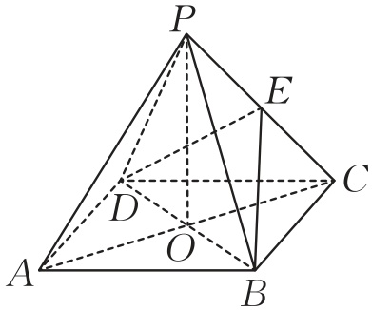

A. $BD⊥$ 平面 $PBC$ B. $AC⊥$ 平面 $PBD$ C. $BD⊥$ 平面 $PAC$ D. $AC⊥$ 平面 $BDE$

[解析]因为 $PO⊥$ 底面 $ABCD$，所以 $PO⊥BD$.又因为 $AC⊥BD$，且 $AC∩PO=O$， $AC⊂$ 平面 $PAC$, $PO⊂$ 平面 $PAC$，所以 $BD⊥$ 平面 $PAC$.又因为 $BD⊂$ 平面 $BDE$，所以平面 平面.故选.

6. 如图，在正三棱柱 $ABC-A_{1}B_{1}C_{1}$ 中，若 $AB:BB_{1}=\sqrt{2}:1$，则 $AB_{1}$ 与平面 $BB_{1}C_{1}C$ 所成的角的大小为（ A ）.

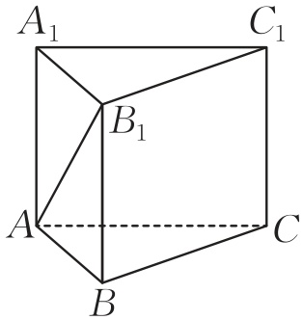

A. ${45}^{∘}$ B. ${60}^{∘}$ C. ${30}^{∘}$ D. ${75}^{∘}$

[解析]如图，取 $BC$ 的中点 $D$，连接 $AD$， $B_{1}D$，

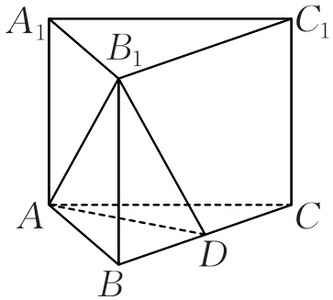

$∵AD⊥BC$ 且 $AD⊥BB_{1}$， $BC∩BB_{1}=B$， $BC⊂$ 平面 $BCC_{1}B_{1}$， $BB_{1}⊂$ 平面 $BCC_{1}B_{1}$，

$∴AD⊥$ 平面 $BCC_{1}B_{1}$，

$∴∠AB_{1}D$ 为 $AB_{1}$ 与平面 $BB_{1}C_{1}C$ 所成的角.

设 $AB=\sqrt{2}$，则 $AA_{1}=1$， $AD=\frac{\sqrt{6}}{2}$， $AB_{1}=\sqrt{3}$，

$∴sin∠AB_{1}D=\frac{AD}{AB_{1}}=\frac{\sqrt{2}}{2}$， $∴∠AB_{1}D={45}^{∘}$.

即 $AB_{1}$ 与平面 $BB_{1}C_{1}C$ 所成的角为 .故选.

7. （改编）如图，已知正方体 $ABCD-A_{1}B_{1}C_{1}D_{1}$， $M$， $N$ 分别是 $A_{1}D$， $D_{1}B$ 的中点，则（ C ）.

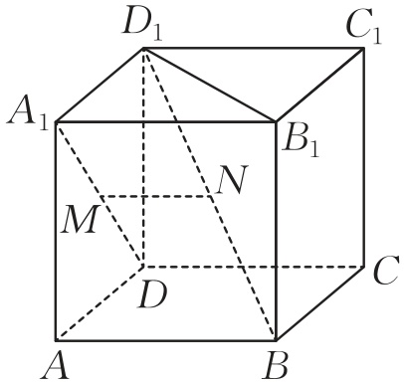

A. 直线 $A_{1}D$ 与直线 $D_{1}B$ 相交，直线 $MN//$ 平面 $ABCD$

B. 直线 $A_{1}D$ 与直线 $D_{1}B$ 平行，直线 $MN⊥$ 平面 $ABCD$

C. 直线 $A_{1}D$ 与直线 $D_{1}B$ 垂直，直线 $MN//$ 平面 $ABCD$

D. 直线 $A_{1}D$ 与直线 $D_{1}B$ 异面，直线 $MN⊥$ 平面 $ABCD$

[解析]如图，连接 $AD_{1}$，易知 $A_{1}D$ 与 $AD_{1}$ 互相平分，即 $M$ 是 $AD_{1}$ 的中点，又 $N$ 是 $D_{1}B$ 的中点，所以 $MN//AB$，而 $MN⊄$ 平面 $ABCD$， $AB⊂$ 平面 $ABCD$，故 $MN//$ 平面 $ABCD$，又四边形 $ADD_{1}A_{1}$ 是正方形，则 $A_{1}D⊥AD_{1}$，又 $AB⊥A_{1}D$，所以 $A_{1}D⊥$ 平面 $ABD_{1}$，所以 $A_{1}D⊥D_{1}B$.故选 $C$.

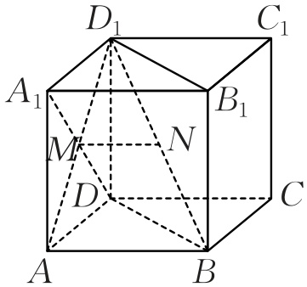

8*.*(2024·九省适应性测试)设*α*,*β*是两个平面,*m*,*l*是两条直线,则下列命题为真命题的是(C)*.*

A*.*若*α*⊥*β*,*m*∥*α*,*l*∥*β*,则*m*⊥*l*

B*.*若*m*⊂*α*,*l*⊂*β*,*m*∥*l*,则*α*∥*β*

C*.*若*α*∩*β=m*,*l*∥*α*,*l*∥*β*,则*m*∥*l*

D*.*若*m*⊥*α*,*l*⊥*β*,*m*∥*l*,则*α*⊥*β*

[解析]对于A,*m*,*l*可能平行、相交或异面,故A错误;对于B,*α*,*β*可能相交或平行,故B错误;对于D,*α*,*β*平行,故D错误*.*由线面平行的性质可知C正确*.*

故选C*.*

#### 综合提升练

9. （多选题）下列说法中正确的是（ ABD ）.

A. 夹在两个平行平面间的平行线段相等

B. 三个两两垂直的平面的交线也两两垂直

C. 如果直线 $a//$ 平面 $α$， $P∈α$，那么过点 $P$ 且平行于直线 $a$ 的直线有无数条，且一定在 $α$ 内

D. 已知 $m$， $n$ 为异面直线， $m⊥$ 平面 $α$， $n⊥$ 平面 $β$，若直线 $l$ 满足 $l⊥m$， $l⊥n$， $l⊄α$， $l⊄β$，则 $α$ 与 $β$ 相交，且交线平行于 $l$

[解析]如图1， $α//β$, $AB//CD$,且 $A∈α$, $C∈α$, $B∈β$, $D∈β$，求证： $AB=CD$.

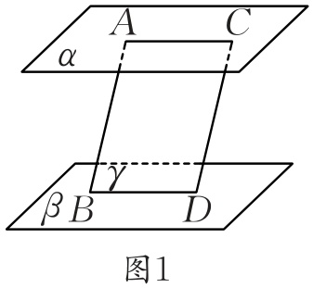

因为 $AB//CD$,所以过 $AB$, $CD$ 可作平面 $γ$，且平面 $γ$ 与平面 $α$ 和 $β$ 分别相交于 $AC$ 和 $BD$.

因为 $α//β$，所以 $BD//AC$，所以四边形 $ABDC$ 是平行四边形，所以 $AB=CD$,故 $A$ 正确；

如图2，平面 $α⊥β$， $α⊥γ$， $β⊥γ$， $α∩β=a$， $α∩γ=b$， $β∩γ=c$，

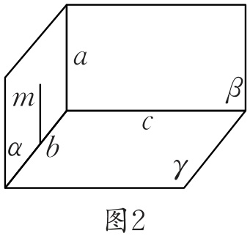

在平面 $α$ 内作异于 $a$ 的直线 $m⊥b$，因为 $α⊥γ$， $α∩γ=b$，所以 $m⊥γ$，

因为 $β⊥γ$，所以 $m//β$， $m⊂α$， $α∩β=a$，所以 $m//a$，则 $a⊥γ$，

又因为 $α∩γ=b$， $β∩γ=c$，所以 $b⊂γ$, $c⊂γ$，则 $a⊥b$, $a⊥c$，

同理可得， $b⊥c$，所以 $a⊥b$, $a⊥c$, $b⊥c$，故 $B$ 正确；

若直线 $a//$ 平面 $α$， $P∈α$，在平面 $α$ 内过点 $P$ 且平行于直线 $a$ 的直线有且只有一条，故 $C$ 错误；

因为 $m$， $n$ 为异面直线， $m⊥$ 平面 $α$， $n⊥$ 平面 $β$，所以 $α$ 与 $β$ 相交，但未必垂直，且交线垂直于直线 $m$， $n$，

又直线 $l$ 满足 $l⊥m$， $l⊥n$，所以交线平行于，故 正确.故选.

10. （多选题）在《九章算术》中，将四个面都为直角三角形的三棱锥称之为鳖臑.如图，在鳖臑 $P-ABC$ 中， $PA⊥$ 底面 $ABC$, $∠ABC=\frac{π}{2}$，作 $AE⊥PB$ 于点 $E$, $AF⊥PC$ 于点 $F$，则下列结论正确的是（ ACD ）.

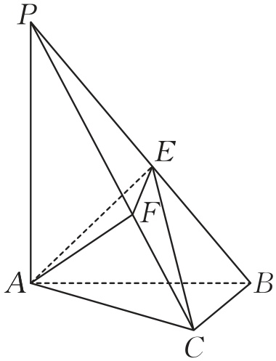

A. $BC⊥$ 平面 $PAB$ B. $AF⊥$ 平面 $PBC$

C. 三棱锥 $A-BCE$ 是鳖臑 D. 三棱锥 $A-CEF$ 是鳖臑

[解析]对于 $A$，因为 $PA⊥$ 平面 $ABC$，且 $BC⊂$ 平面 $ABC$，所以 $PA⊥BC$，由 $∠ABC=\frac{π}{2}$，可得 $AB⊥BC$，因为 $AB∩PA=A$ 且 $AB⊂$ 平面 $PAB$, $PA⊂$ 平面 $PAB$，所以 $BC⊥$ 平面 $PAB$，所以 $A$ 正确；

对于 $B$，因为 $BC⊥$ 平面 $PAB$， $AE⊂$ 平面 $PAB$，所以 $AE⊥BC$，又因为 $AE⊥PB$，且 $PB∩BC=B$， $PB⊂$ 平面 $PBC$, $BC⊂$ 平面 $PBC$，所以 $AE⊥$ 平面 $PBC$，所以 $AF$ 与平面 $PBC$ 不垂直，所以 $B$ 不正确；

对于 $C$，因为 $AE⊥$ 平面 $PBC$，且 $CE⊂$ 平面 $PBC$, $BE⊂$ 平面 $PBC$，所以 $AE⊥CE$, $AE⊥BE$，所以 $△AEC$, $△ABE$ 都为直角三角形，又 $∠ABC=\frac{π}{2}$，所以 $△ABC$ 为直角三角形，因为 $BC⊥$ 平面 $PAB$， $BE⊂$ 平面 $PAB$，所以 $BC⊥BE$，所以 $△BCE$ 为直角三角形，根据鳖臑的定义，可得三棱锥 $A-BCE$ 是一个鳖臑，所以 $C$ 正确；

对于 $D$，因为 $AE⊥$ 平面 $PBC$，且 $CE⊂$ 平面 $PBC$, $EF⊂$ 平面 $PBC$，所以 $AE⊥CE$, $AE⊥EF$，所以 $△AEC$, $△AEF$ 都为直角三角形，因为 $AF⊥PC$，所以 $△ACF$ 为直角三角形，因为 $AE⊥$ 平面 $PBC$， $CF⊂$ 平面 $PBC$，所以 $AE⊥CF$，因为 $CF⊥AF$，且 $AE∩AF=A$， $AE⊂$ 平面 $AEF$, $AF⊂$ 平面 $AEF$，所以 $CF⊥$ 平面 $AEF$，又因为 $EF⊂$ 平面 $AEF$，所以 $CF⊥EF$，所以 $△CEF$ 为直角三角形，根据鳖臑的定义，可得三棱锥 $A-CEF$ 是一个鳖臑，所以 正确.故选.

11. 已知在长方形 $ABCD$ 中， $AB=2$, $BC=1$, $E$ 为线段 $CD$ 上任意一点,现将 $△AED$ 沿 $AE$ 折起，使得平面 $ABD⊥$ 平面 $ABCE$，则 $CE$ 的取值范围是 $[0,1)$ .

[解析]当平面 $ABD⊥$ 平面 $ABCE$ 时，点 $D$ 恰好在直线 $AB$ 的正上方，则当 $△ADE$ 沿 $AE$ 翻折到平面 $ABCE$ 上时，点 $D$ 一定在直线 $AB$ 的下方，如图.

当 $E$ 为 $CD$ 的中点时， $∠EAD={45}^{∘}$，所以 $∠EAD>{45}^{∘}$,则 $ED>AD=1$,即 $ED∈(1,2]$，

所以 $CE$ 的取值范围是.

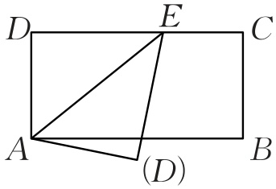

12. 在三棱锥中，能证明 $AP⊥BC$ 的条件是①③④.

① $AP⊥PB$， $AP⊥PC$；

② $AP⊥PB$， $BC⊥PB$；

③平面 $BCP⊥$ 平面 $PAC$， $BC⊥PC$；

$④PB=PC$， $AB=AC$.

[解析]对于①，因为 $AP⊥PB$， $AP⊥PC$， $PB∩PC=P$， $PB⊂$ 平面 $PBC$, $PC⊂$ 平面 $PBC$，所以 $AP⊥$ 平面 $PBC$，因为 $BC⊂$ 平面 $PBC$，所以 $AP⊥BC$，①满足条件；对于②， $AP⊥PB$， $BC⊥PB$，无法证明 $AP⊥BC$，②不满足条件；对于③，因为平面 $BCP⊥$ 平面 $PAC$，平面 $BCP∩$ 平面 $PAC=PC$， $BC⊥PC$， $BC⊂$ 平面 $BCP$，所以 $BC⊥$ 平面 $PAC$，又 $AP⊂$ 平面 $PAC$，所以 $AP⊥BC$，③满足条件；对于④，如图，取 $BC$ 的中点 $D$，连接 $AD$, $PD$，因为 $PB=PC$， $D$ 为 $BC$ 的中点，所以 $BC⊥PD$，同理可得 $BC⊥AD$，因为 $AD∩PD=D$， $AD⊂$ 平面 $PAD$, $PD⊂$ 平面 $PAD$，所以 $BC⊥$ 平面 $PAD$，因为 $AP⊂$ 平面 $PAD$，所以 $AP⊥BC$，④满足条件.

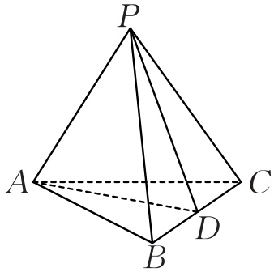

#### 应用情境练

13. 如图，四边形是一块直角梯形加热片， $AB//CD$， $∠DAB={60}^{∘}$， $AB=AD=4 dm$.现将 $△BCD$ 沿 $BD$ 折起，成为二面角 $A-BD-C$ 是 ${90}^{∘}$ 的加热零件，则 $A$, $C$ 间的距离是4 $dm$.（所有器件厚度忽略不计）

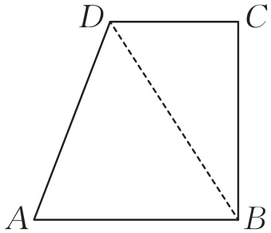

[解析] $∵$ 四边形 $ABCD$ 是一块直角梯形加热片， $AB//CD$， $∠DAB={60}^{∘}$， $AB=AD=4 dm$， $∴△DAB$ 为等边三角形， $BC=2\sqrt{3} dm$, $DC=2 dm$，如图，设 $E$ 为 $BD$ 的中点，连接 $AE$， $CE$，则 $AE⊥BD$，又二面角 $A-BD-C$ 是 ，

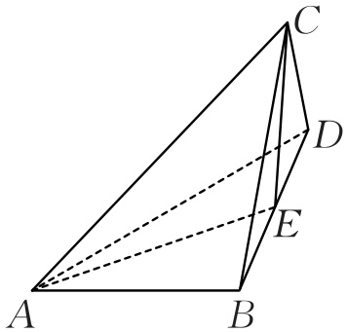

平面， 平面，，又，，.

14. 庑殿顶是中国古代建筑的一种屋顶样式，它的屋面有四面坡，前后坡屋面全等且相交成一条正脊，两山屋面全等与前后屋面相交成四条垂脊，由于屋顶四面斜坡，也称“四阿顶”.庑殿顶的顶盖几何模型图如图所示，底面 $ABCD$ 是矩形，若四个侧面与底面所成的角均相等，且 $BC=2$, $EF=1$，则 $AB=$ 3.

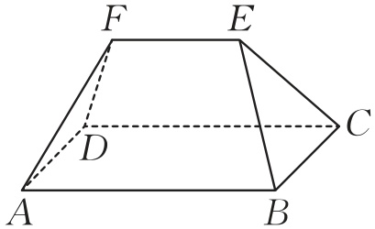

[解析]如图，取 $AD$, $BC$ 的中点 $G$, $M$，连接 $GM$，过点 $F$ 作 $FO⊥$ 平面 $ABCD$ 于点 $O$，过点 $E$ 作 $EL⊥$ 平面 $ABCD$ 于点 $L$，作 $OH⊥AB$ 于点 $H$，连接 $FG$, $FH$，因为底面 $ABCD$ 是矩形，所以 $AB//CD$，又因为 $CD⊂$ 平面 $CDFE$， $AB⊄$ 平面 $CDFE$，所以 $AB//$ 平面 $CDFE$，又因为 $AB⊂$ 平面 $ABEF$，平面 $CDFE∩$ 平面 $ABEF=EF$，所以 $AB//EF$，因为平面 $ABEF$，平面 $CDFE$ 与底面 $ABCD$ 所成的角相等，所以点 $O$, $L$ 在直线 $GM$ 上，且 $OL=EF=1$， $OH=\frac{1}{2}BC=1$，根据三垂线定理可得， $∠FGO$ 为平面 $FAD$ 与平面 $ABCD$ 所成的角， $∠FHO$ 为平面 $ABEF$ 与平面 $ABCD$ 所成的角，所以 $∠FGO=∠FHO$，又 $OF$ 为公共边，所以 $Rt△OFG≌Rt△OFH$，所以 $OG=OH=1$，同理 $ML=1$，所以.

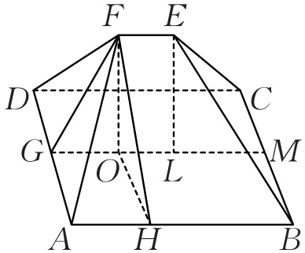

#### 创新拓展练

15. 如图，在直三棱柱 $ABC-A_{1}B_{1}C_{1}$ 中，底面是以 $∠ABC$ 为直角的等腰直角三角形， $AC=2a$， $BB_{1}=3a$， $D$ 是 $A_{1}C_{1}$ 的中点，点 $F$ 在线段 $AA_{1}$ 上，当 $AF=a$ 或 $2a$ 时， $CF⊥$ 平面 $B_{1}DF$.

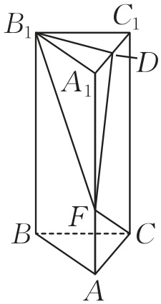

[解析]由已知得 $△A_{1}B_{1}C_{1}$ 是等腰直角三角形， $A_{1}B_{1}=B_{1}C_{1}$， $D$ 是 $A_{1}C_{1}$ 的中点， $∴B_{1}D⊥A_{1}C_{1}$.

$∵$ 平面 $A_{1}B_{1}C_{1}⊥$ 平面 $A_{1}ACC_{1}$，平面 $A_{1}B_{1}C_{1}∩$ 平面 $A_{1}ACC_{1}=A_{1}C_{1}$， $∴B_{1}D⊥$ 平面 $A_{1}ACC_{1}$.

又 $CF⊂$ 平面 $A_{1}ACC_{1}$， $∴B_{1}D⊥CF$.

若 $CF⊥$ 平面 $B_{1}DF$，则.

设，则，

,，

，

解得 或.

16. 如图，五边形中的四边形 $ABCD$ 是矩形， $BC=2AB$， $SB=SC$，沿 $BC$ 折叠成四棱锥 $S-ABCD$， $M$ 是 $BC$ 的中点， $SM=2$.

（1）在四棱锥 $S-ABCD$ 中，可以满足条件 $①SA=\sqrt{6}$， $②cos∠SBM=\frac{\sqrt{5}}{5}$， $③sin∠SAM=\frac{\sqrt{6}}{3}$.请从中任选两个作为补充条件，证明：侧面 $SBC⊥$ 底面 $ABCD$.（注：若选择不同的组合分别解答，则按第一个解答计分）

（2）在（1）的条件下,求点 $M$ 到平面 $SAD$ 的距离.

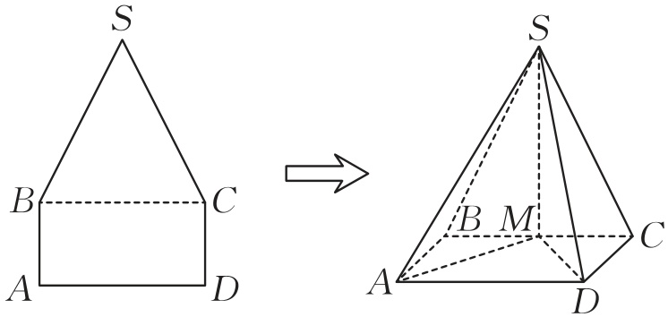

[解析]（1）方案一：选条件①②.

因为在四棱锥 $S-ABCD$ 中， $SB=SC$， $M$ 为 $BC$ 的中点，所以 $SM⊥BC$，

在 $Rt△SBM$ 中， $SM=2$， $cos∠SBM=\frac{BM}{SB}=\frac{BM}{\sqrt{SM^{2}+BM^{2}}}=\frac{BM}{\sqrt{4+BM^{2}}}=\frac{\sqrt{5}}{5}$，解得 $BM=1$，

又因为四边形 $ABCD$ 为矩形， $BC=2AB$，所以 $BM=AB=1$， $AM=\sqrt{AB^{2}+BM^{2}}=\sqrt{1^{2}+1^{2}}=\sqrt{2}$.

因为 $SA=\sqrt{6}$， $AM=\sqrt{2}$， $SM=2$，所以 $SA^{2}=AM^{2}+SM^{2}$，则 $SM⊥AM$.

因为 $AM∩BC=M$， $AM$, $BC⊂$ 平面 $ABCD$，所以 $SM⊥$ 平面 $ABCD$.

因为 $SM⊂$ 侧面 $SBC$，所以侧面 $SBC⊥$ 平面 $ABCD$.

方案二：选条件①③.

因为在四棱锥 $S-ABCD$ 中， $SB=SC$， $M$ 为 $BC$ 的中点，所以 $SM⊥BC$，

在 $△SAM$ 中， $SA=\sqrt{6}$， $sin∠SAM=\frac{\sqrt{6}}{3}$， $SM=2$，

由正弦定理可得 $\frac{SA}{sin∠SMA}=\frac{SM}{sin∠SAM}$，即 $\frac{\sqrt{6}}{sin∠SMA}=\frac{2}{\frac{\sqrt{6}}{3}}$，

所以 $sin∠SMA=1$，所以 $∠SMA=\frac{π}{2}$，即 $SM⊥AM$，

因为 $AM∩BC=M$， $AM$, $BC⊂$ 平面 $ABCD$，所以 $SM⊥$ 平面 $ABCD$，

因为 $SM⊂$ 侧面 $SBC$，所以侧面 $SBC⊥$ 平面 $ABCD$.

方案三：选条件②③.

因为在四棱锥 $S-ABCD$ 中， $SB=SC$， $M$ 为 $BC$ 的中点，

所以 $SM⊥BC$，

在 $Rt△SBM$ 中， $SM=2$， $cos∠SBM=\frac{BM}{SB}=\frac{BM}{\sqrt{SM^{2}+BM^{2}}}=\frac{BM}{\sqrt{4+BM^{2}}}=\frac{\sqrt{5}}{5}$，解得 $BM=1$，

又因为四边形 $ABCD$ 为矩形， $BC=2AB$，所以 $BM=AB=1$，

所以 $AM=\sqrt{AB^{2}+BM^{2}}=\sqrt{1^{2}+1^{2}}=\sqrt{2}$，

在 $△SAM$ 中， $sin∠SAM=\frac{\sqrt{6}}{3}$，则 $cos∠SAM=\sqrt{1-\sin^{2}∠SAM}=\sqrt{1-{\left(\frac{\sqrt{6}}{3}\right)}^{2}}=\frac{\sqrt{3}}{3}$，

设 $SA=x$，由余弦定理可得 $SM^{2}=SA^{2}+AM^{2}-2SA⋅AMcos∠SAM$，

整理可得 $3x^{2}-2\sqrt{6}x-6=0$，解得 $x=\sqrt{6}$ 或 $x=-\frac{\sqrt{6}}{3}$（舍去），所以 $SA=\sqrt{6}$.

因为 $SA=\sqrt{6}$， $AM=\sqrt{2}$， $SM=2$，所以 $SA^{2}=AM^{2}+SM^{2}$，

则 $SM⊥AM$.

因为 $AM∩BC=M$， $AM$， $BC⊂$ 平面 $ABCD$，所以 $SM⊥$ 平面 $ABCD$，

因为 $SM⊂$ 侧面 $SBC$，所以侧面 $SBC⊥$ 平面 $ABCD$.

（2）在（1）的条件下， $SM⊥$ 平面 $ABCD$，

因为 $M$ 为 $BC$ 的中点， $SM=2$， $BM=AB=1$，

在 $△ADM$ 中， $AM=DM=\sqrt{2}$， $AD=2$，则 $AM^{2}+DM^{2}=AD^{2}$，

所以 $AM⊥DM$，则 $S_{△ADM}=\frac{1}{2}AM⋅DM=\frac{1}{2}×{\left(\sqrt{2}\right)}^{2}=1$，

$V_{\text{三棱锥}S-ADM}=\frac{1}{3}S_{△ADM}⋅SM=\frac{1}{3}×1×2=\frac{2}{3}$，

在 $△SAD$ 中， $SA=SD=\sqrt{6}$， $AD=2$，则 $cos∠ASD=\frac{SA^{2}+SD^{2}-AD^{2}}{2SA⋅SD}=\frac{6+6-4}{12}=\frac{2}{3}$，

所以 $sin∠ASD=\sqrt{1-\cos^{2}∠ASD}=\frac{\sqrt{5}}{3}$，

所以 $S_{△ASD}=\frac{1}{2}SA⋅SDsin∠ASD=\frac{1}{2}×6×\frac{\sqrt{5}}{3}=\sqrt{5}$，

设点 $M$ 到平面 $SAD$ 的距离为 $h$，由 $V_{\text{三棱锥}S-ADM}=V_{\text{三棱锥}M-ASD}$ 可得 $\frac{1}{3}S_{△SAD}⋅h=\frac{2}{3}$，所以 $h=\frac{2}{S_{△SAD}}=\frac{2}{\sqrt{5}}=\frac{2\sqrt{5}}{5}$.

因此点 $M$ 到平面 $SAD$ 的距离为 $\frac{2\sqrt{5}}{5}$.